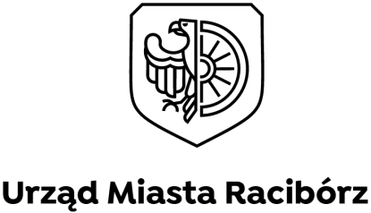
IU.6733.1.8.2022 Racibórz, 2022-12-15
IU.ZD-0923/22

OBWIESZCZENIE

Na podstawie art. 4, ust. 2, pkt. 1 i art. 53, ust. 1 ustawy z dnia 27 marca 2003 r. o planowaniu i zagospodarowaniu przestrzennym (t. j. Dz. U. z 2022 r., poz. 503 z późn. zm.),

zawiadamia się
o wszczęciu postępowania w sprawie wydania decyzji o ustaleniu lokalizacji inwestycji celu publicznego polegającej na:
budowie Głównego Punktu Odbioru (GPO Racibórz), drogi dojazdowej do GPO Racibórz wraz z infrastrukturą towarzyszącą, na działkach nr 599/31, 596/31, 598/31, k.m. 1, obręb Studzienna, położonych w rejonie ul. Jasnej w Raciborzu, w części nie objętej miejscowym planem zagospodarowania przestrzennego.
Wobec powyższego informuje się, że w terminie 14 dni od daty publikacji niniejszego obwieszczenia zainteresowane strony mogą zapoznać się z wnioskiem dotyczącym powyższego przedsięwzięcia oraz zgłosić ewentualne zastrzeżenia i wnioski. Po tym terminie sprawa zostanie rozpatrzona w oparciu o posiadane dowody i materiały.
W celu zapoznania się z wnioskiem lub uzyskania dodatkowych wyjaśnień – proszę telefonować pod numer (32) 75 50 734 (w godz. pracy Urzędu: pon., wt., czw. od 7:30 do 15:30, śr. od 7:30 do 17:30, pt. od 7:30 do 13:30) lub przesłać wniosek na adres poczty elektronicznej inwestycje@um.raciborz.pl
Obwieszczenie ważne jest 14 dni od daty umieszczenia na tablicy ogłoszeń oraz stronie BIP t. j. od dnia 23 grudnia 2022 r.

Z up. Prezydenta Miasta
Henryk Reinhold
Zastępca Naczelnika Wydziału
Inwestycji i Urbanistyki

